Tutorial para submissão de projetos no Google Forms
- A submissão do projeto deverá ser realizada somente pelo orientador. O aluno deverá enviar todas as informações necessárias para o orientador.

- O formulário de preenchimento do projeto será aberto somente com as contas institucionais do Google, ou seja o e-mail @prof.unifenas.br

- Para iniciar a submissão, clique no link que está no Edital.

- Será aberto a página de login da conta na Plataforma Google for Education. Faça o login na sua conta @prof.unifenas.br

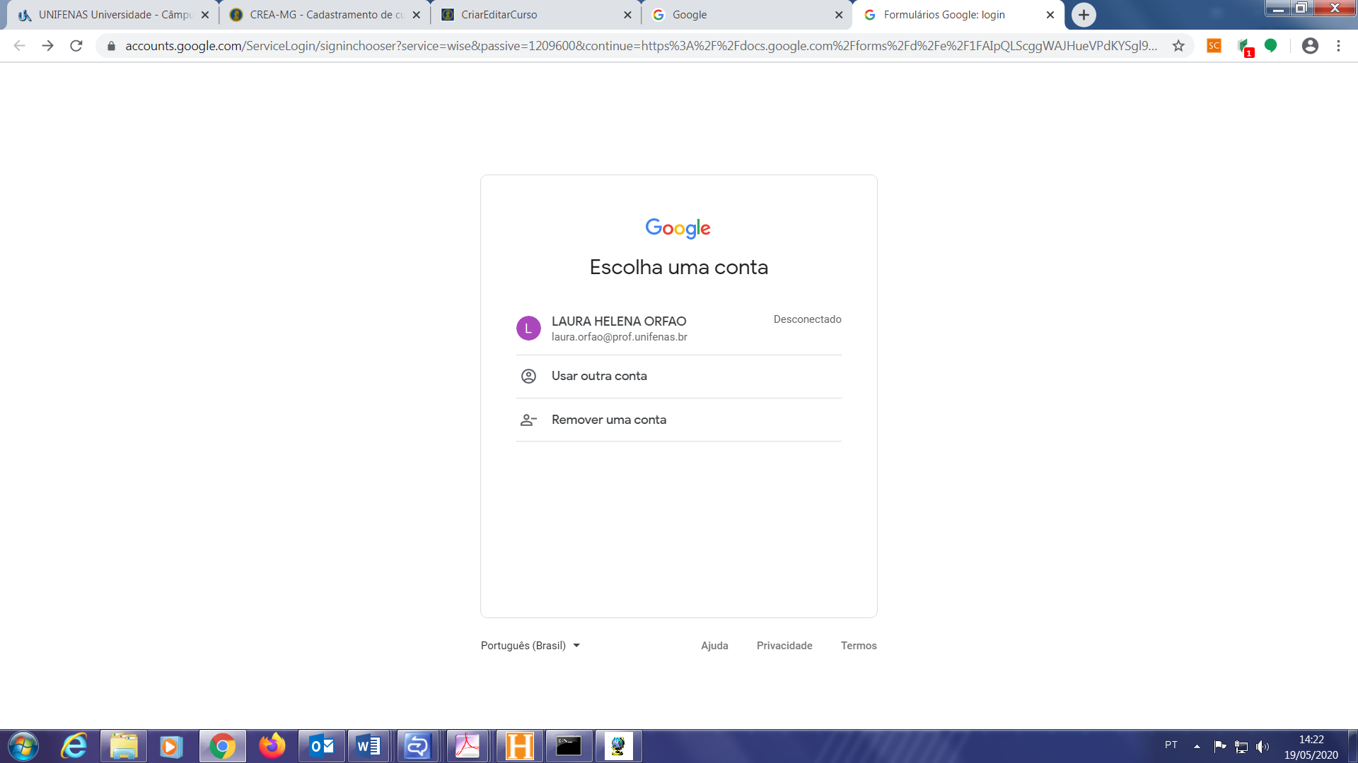

- Após o login, você terá acesso ao formulário de preenchimento. Na primeira página há uma explicação sobre o processo. Nas seguintes páginas são solicitadas as informações do orientador, do aluno candidato e do projeto, respectivamente.

- Em todas as páginas há itens obrigatórios (com asterisco) e itens não-obrigatórios. Após o preenchimento de todos os itens obrigatórios é possível passar para a próxima página.

- Ao final do preenchimento você receberá uma mensagem confirmando que seu projeto foi submetido com sucesso.

